Tillsynsbegäran – information om höga naturvärden i avverkningsanmälan A 56422-2023 i Strömsunds kommun

Detta dokument behandlar höga naturvärden i avverkningsanmälan A 56422-2023 i Strömsunds kommun. Denna avverkningsanmälan inkom 2023-11-07 00:00:00 och omfattar 10,1 ha.

Vi begär härmed att Skogsstyrelsen fattar beslut enligt miljöbalken som säkerställer att skogens höga naturvärden bevaras samt säkerställer att EU-lagstiftning efterlevs och att artskyddsbrott förhindras. Vi önskar även ta del av de ställningstaganden och beslut som myndigheterna meddelar till följd av aktuell avverkningsanmälan och föreningens inlaga (se 34 § förvaltningslagen).

Nedan beskrivs fynd av naturvårdsarter som gjorts i det avverkningsanmälda området. I BILAGA 1 finns artfakta om rödlistade arter.

# Naturvårdsarter

I avverkningsanmälan har följande 6 naturvårdsarter hittats: trådbrosklav (EN), liten sotlav (VU), norsk näverlav (VU), kavernularia (NT), lunglav (NT) och skrovellav (NT). Av dessa är 6 rödlistade. För rödlistade arter har rödlistekategorin angivits inom parentes.

De påträffade naturvårdsarterna är ett tydligt kvitto på att detta rör sig om en skog med höga naturvärden. I Figur 1 visas en karta över det avverkningsanmälda området, där samtliga fyndplatser för naturvårdsarter som finns registrerade på Artportalen har markerats.

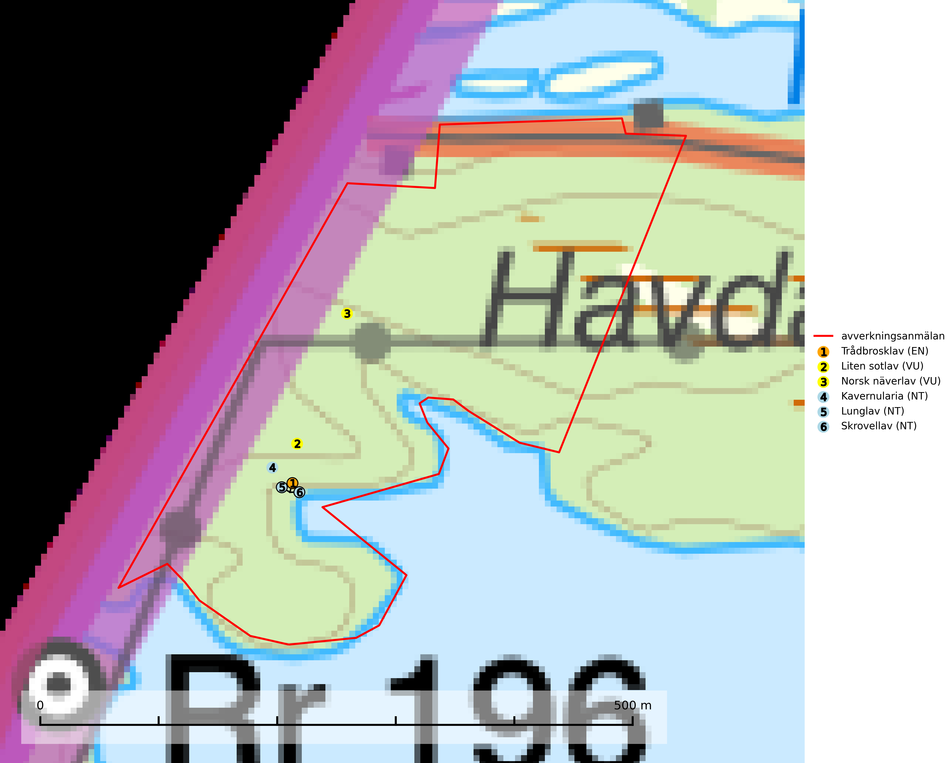

Figur 1. Fyndplatser för naturvårdsarter i det avverkningsanmälda området (röd linje). Markörer utan svart kant är placerade på fyndplatsen. Markörer med svart kant är placerade vid sidan av fyndplatsen och har ett svart streck som visar fyndplatsens exakta position. Kartans mittpunktskoordinat är N 7169220, E 438425 i SWEREF 99 TM.

**Kavernularia (NT)** är en rikligt förgrenad bladlav, som på den svarta undersidan har rikligt med karaktäristiska små håligheter, s. k. cavernulae. Den växer på de nedre tunna grenarna av gran i halvöppna gamla granskogar i områden av Jämtland och Åsele Lappmark med ett suboceaniskt klimat. Avverkning av kontinuitetsskogar med hög och jämn luftfuktighet är ett hot. Flera områden med kavernularia måste skyddas (SLU Artdatabanken, 2024).

**Liten sotlav (VU)** förekommer i gamla brandrefugiala boreala granskogar där den oftast påträffas på grovbarkiga, senvuxna, mycket gamla granar. Arten är en av de mest krävande arterna i fuktig grannaturskog och är placerad högst upp i Skogsstyrelsens värdepyramid för bedömning av skog med höga naturvärden. Samtliga förekomster bör skyddas (SLU Artdatabanken, 2024; Nitare & Skogsstyrelsen, 2019).

**Lunglav (NT)** är en av vårt lands främsta signalarter som överallt indikerar gamla lövträd, skogsbestånd med höga naturvärden och ekosystem med lång skoglig kontinuitet. Lokalt kan förekomsten vara mycket riklig men den hittas nästan enbart i gamla och ej slutavverkade skogar. Artens samtliga förekomster bör uppmärksammas från naturvårdssynpunkt, då många lokaler även hyser andra ovanliga och rödlistade arter. Rikliga förekomster bör skyddas med biotopskydd, frivilliga avsättningar eller reservat. Det finns ett antal sällsynta lavparasiter som växer på lunglav: lunglavsknapp (VU), skrovelmössing (DD), lunglavshårprick (DD), *Calycina alstrupii* (NA) och *Chalara lobariae* (NA) (SLU Artdatabanken, 2025; SLU Artdatabanken, 2024; Nitare & Skogsstyrelsen, 2019).

**Norsk näverlav (VU)**, rödlistad som sårbar, är en suboceanisk art och påträffas bara i områden med hög och jämn luftfuktighet. Den växer i fuktiga granskogar, främst på stammar eller grenar av äldre björkar och granar. Arten är placerad i toppen av Skogsstyrelsens värdepyramid för bedömning av skog med höga naturvärden och försvinner eller missgynnas starkt vid all form av avverkning på eller i anslutning till lokalerna. Norsk näverlav har en hög andel av sin världspopulation i Norge och Sverige vilket medför ett särskilt ansvar för arten (Nitare & Skogsstyrelsen, 2019; SLU Artdatabanken, 2024).

**Skrovellav (NT)** växer på gamla lövträd och på klippor i gamla skogar med hög och jämn luftfuktighet. Slutavverkning av kontinuitetsskog utgör det största hotet och lavens fortsatta förekomst bör säkerställas genom att lokaler med äldre skog skyddas. I områden med mycket hög luftfuktighet kan man på bålen av skrovellav finna en sällsynt parasitsvamp med rödbruna apothecier, skrovellavsknapp *Plectocarpon scrobiculatae* (EN) (SLU Artdatabanken, 2024; Nitare & Skogsstyrelsen, 2019).

**Trådbrosklav (EN)** är rödlistad som starkt hotad och förekommer huvudsakligen i brandrefugier med hög luftfuktighet som bäckraviner, bäckdråg och gransumpskogar. Eftersom arten huvudsakligen är knuten till produktiva gamla granbestånd är avverkningshotet stort och minskningstakten pågår och förväntas uppgå till 50 (40–70) % inom 50 år. Den är placerad högst upp i Skogsstyrelsens värdepyramid för bedömning av skog med höga naturvärden och skog där trådbrosklav förekommer bör helt undantas från skogsbruksåtgärder. Det är väsentligt att tillräckligt stora bestånd och breda kantzoner avsätts eftersom arten är känslig för uttorkning. Samtliga rika förekomster bör skyddas (SLU Artdatabanken, 2024).

BILAGA 1 – Rödlistade arter

# Lunglav – ekologi samt krav på livsmiljön

Lunglav (NT) är en av vårt lands främsta signalarter som överallt indikerar gamla lövträd, skogsbestånd med höga naturvärden och ekosystem med lång skoglig kontinuitet. Lokalt kan förekomsten vara mycket riklig men den hittas nästan enbart i gamla och ej slutavverkade skogar. Artens samtliga förekomster bör uppmärksammas från naturvårdssynpunkt, då många lokaler även hyser andra ovanliga och rödlistade arter. Rikliga förekomster bör skyddas med biotopskydd, frivilliga avsättningar eller reservat (SLU Artdatabanken, 2024; Nitare & Skogsstyrelsen, 2019).

På lunglav kan man sällsynt finna små svarta skivlika bildningar som liknar apothecier men som är en parasitisk svamp, Lunglavsknapp *Plectocarpon lichenum* (VU). Det finns ytterligare ett antal parasiter vilka bara förekommer på lunglav: Skrovelmössing *Dactylospora lobariella* (rödlistad som Kunskapsbrist DD) och Lunglavshårprick *Niesslia lobariae* (rödlistad som Kunskapsbrist DD). Skrovelmössing (DD) har små svarta apothecier och bruna, 1-septerade sporer och Lunglavshårprick (DD) har brunhåriga perithecier och färglösa, 1-septerade sporer. Nyligen har ytterligare två lavparasiter påträffats i Sverige som växer på lunglav: *Calycina alstrupii* (NA) och *Chalara lobariae* (NA) (SLU Artdatabanken, 2025; SLU Artdatabanken, 2024; Nitare & Skogsstyrelsen, 2019).

## Referenser – lunglav

Nitare, J. och Skogsstyrelsen, 2019. *Skyddsvärd skog – Naturvårdsarter och andra kriterier för naturvärdesbedömning.* Skogsstyrelsen.

SLU Artdatabanken, 2024. *Artfaktablad. Naturvård – artfakta.* SLU Artdatabanken, Uppsala.

SLU Artdatabanken, 2025. *Över 20 nya lavparasiter för Sverige.* https://www.slu.se/artdatabanken/arter-och-natur/artiklar/over-20-nya-lavparasiter-for-sverige/